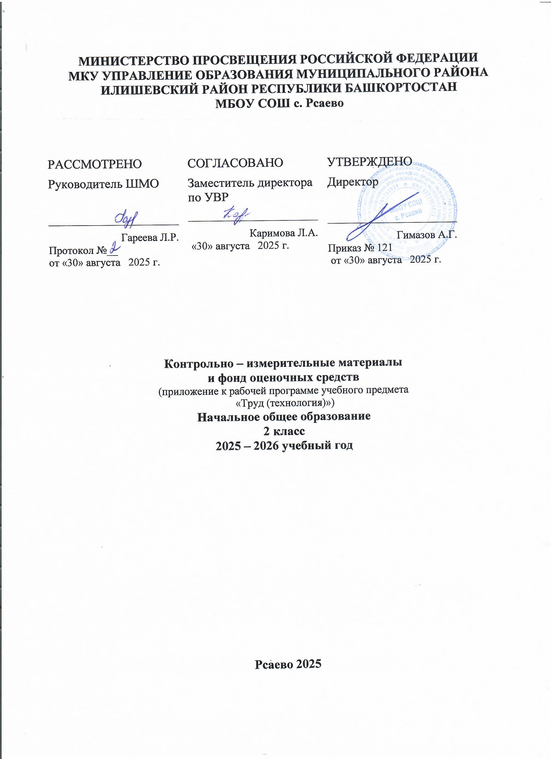
Приложение
Нормы оценок по труду (технологии)

Оценка деятельности учащихся осуществляется в конце каждого урока. Работы оцениваются по следующим критериям:
• качество выполнения изучаемых на уроке приемов и операций и работы в целом;
• степень самостоятельности в выполнении работы;
• уровень творческой деятельности (репродуктивный, частично продуктивный, продуктивный), найденные продуктивные технические и технологические решения.
Предпочтение следует отдавать качественной оценке деятельности каждого ребенка на уроке: его творческим находкам в процессе наблюдений, размышлений и самореализации.
Нормы оценок выполнения обучаемыми практических работ
Характеристика цифровой оценки (отметки)
Оценка «5»ставится, если ученик выполнил работу в полном объеме с соблюдением необходимой последовательности, проявил организационно-трудовые умения (поддерживал чистоту рабочего места и порядок на столе, экономно расходовал материалы, работа аккуратная);изделие изготовлено с учетом установленных требований; - полностью соблюдались правила техники безопасности.
Оценка «4»ставится, если работа выполнена не совсем аккуратно, измерения не достаточно точные, на рабочем месте нет должного порядка;изделие изготовлено с незначительными отклонениями; полностью соблюдались правила техники безопасности.
Оценка «3»ставится, если работа выполнена правильно только наполовину, ученик неопрятно, неэкономно расходовал материал, не уложился в отведенное время, изделие изготовлено с нарушением отдельных требований;не полностью соблюдались правила техники безопасности.
Оценка «2» ставится, если имеют место существенные недостатки в планировании труда и организации рабочего места; неправильно выполнялись многие приемы труда; самостоятельность в работе почти отсутствовала; изделие изготовлено со значительными нарушениями требований; не соблюдались многие правила техники безопасности.
Примерный характер оценок предполагает, что при их использовании следует учитывать цели контроля успеваемости, индивидуальные особенностишкольников, содержание и характер труда.
Нормы оценок теоретических знаний
При устном ответе обучаемый должен использовать «технический язык», правильно применять и произносить термины.
Оценка «5» ставится, если обучаемый:
- полностью усвоил учебный материал;
- умеет изложить его своими словами;
- самостоятельно подтверждает ответ конкретными примерами;
- правильно и обстоятельно отвечает на дополнительные вопросы учителя.
Оценка «4» ставится, если обучаемый:
- в основном усвоил учебный материал;
- допускает незначительные ошибки при его изложении своими словами;
- подтверждает ответ конкретными примерами;
- правильно отвечает на дополнительные вопросы учителя.
Оценка «3» ставится, если обучаемый:
- не усвоил существенную часть учебного материала;
- допускает значительные ошибки при его изложении своими словами;
- затрудняется подтвердить ответ конкретными примерами;
- слабо отвечает на дополнительные вопросы.
Оценка «2» ставится, если обучаемый:
- почти не усвоил учебный материал;
- не может изложить его своими словами;
- не может подтвердить ответ конкретными примерами;
- не отвечает на большую часть дополнительных вопросов учителя.

Приложение
Контрольно- измерительные материалы по труду (технологии)
2 класс
№п/п | Вид | Тема
1 | Контрольная работа | Повторение за год

Итоговая контрольная работа
1. Выбери инструменты при работе с бумагой:
- ножницы;
- игла;
- линейка;
- карандаш.
2. Для чего нужен шаблон?
- Чтобы получить много одинаковых деталей;
- чтобы получить одну деталь.
3. На какую сторону бумаги наносят клей?
- Лицевую;
- изнаночную.
4. Какие виды разметки ты знаешь?
- По шаблону;
- сгибанием;
- сжиманием.
5.Каков порядок выполнения аппликации из листьев?
Приклей;
нарисуй эскиз;
составь композицию;
подбери материалы;
закрой листом бумаги и положи сверху груз.
Обозначь цифрой этапы работы. Запиши порядковый номер.
6. Какие свойства бумаги ты знаешь?
- Хорошо рвется;
- легко гладится;
- легко мнётся;
- режется;
- хорошо впитывает воду;
- влажная бумага становится прочной.
7. Что нельзя делать при работе с ножницами?
- Держать ножницы острыми концами вниз;
- оставлять их на столе с раскрытыми лезвиями;
- передавать их закрытыми кольцами вперед;
- пальцы левой руки держать близко к лезвию;
- хранить ножницы после работы в футляре.
8. Технология – это:
- знания о технике;
- способы и приемы выполнения работы.

